(7-13 августа 2023)
Индекс
ГЛАВНОЕ 2
❖ Куба призывает к полной ликвидации ядерного оружия 2
❖ В честь дня рождения Фиделя Кастро в кубинском городе открываются выставки 2
❖ Память кубинских дипломатов, убитых аргентинской диктатурой 4
БЛОКАДА США ПРОТИВ КУБЫ 5
❖ Сенатор-демократ США предлагает исключить Кубу из списка спонсоров терроризма 5
❖ Блокада США ограничивает доставку денежных переводов и посылок на Кубу 5
МЕЖДУНАРОДНЫЕ ОТНОШЕНИЯ 7
❖ Делегация Единой социалистической партии Венесуэлы посетит Кубу 7
ДВУСТОРОННИЕ ОТНОШЕНИЯ 8
❖ Братская встреча кубинского героя Антонио Герреро с российскими организациями солидарности 8
❖ Важнейшая российская библиотека принимает Антонио Герреро 8
❖ Эмоциональная дань уважения Фиделю в российской столице 9
❖ Антонио Герреро принял участие в торжественном открытии выставки "Строймастер 2023" в Москве 10
❖ Кубинские дипломаты в Москве посетили Музей Победы 10
❖ Кубинские волейболисты примут участие в российской Национальной лиге 11

ГЛАВНОЕ

Куба призывает к полной ликвидации ядерного оружия

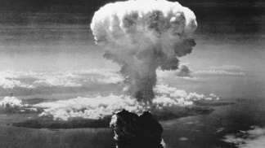

Гавана, 7 августа. По случаю 78-й годовщины нападения на японский город Хиросима Мигель Диас-Канель, первый секретарь Центрального комитета Коммунистической партии Кубы и президент республики, призвал к полной, необратимой и поддающейся проверке ликвидации ядерного оружия.

В своем Twitter президент напомнил о своем визите в Хиросиму семь лет назад, когда он отдал дань памяти 170 тыс. человек, ставших жертвами ядерной атаки.

Это было преступно, ненужно и морально неоправданно; это часть истории, которую человечество никогда не должно забывать, заявил он во время своего пребывания в азиатском городе.

Достижение ядерного разоружения в мире - одна из старейших целей ООН, отраженная в первой резолюции, принятой Генеральной Ассамблеей в 1946 году, однако в настоящее время в мире насчитывается около 12 705 единиц ядерного оружия.

В целях повышения осведомленности правительств о важности контроля над ядерными вооружениями 26 сентября отмечается Международный день полной ликвидации ядерного оружия, когда мировое сообщество вновь подтверждает свою приверженность делу ядерного разоружения. (Кубинское информационное агентство-ACN)

В честь дня рождения Фиделя Кастро в кубинском городе открываются выставки

Санкти-Спиритус, Куба, 8 августа. Сегодня в этом городе, являющемся объектом культурного наследия, открылись две фотовыставки, посвященные 97-й годовщине со дня рождения исторического лидера кубинской революции Фиделя Кастро Руса (1926-2016).

В музее истории провинции до ноября следующего года выставлены экспонаты, подаренные исторической службой Гаваны, куда они были направлены генералом армии Раулем Кастро по прямому указанию главнокомандующего.

В буклете выставки говорится, что экспонаты были переданы во все музеи страны и "являются частью подарков, сделанных Фиделю по разным поводам: одни - на день рождения, другие - в связи с посещением нашей страны, но все они пропитаны бесконечной любовью".

Среди работ - шелкография доминиканского мастера Альберто Уллоа, подпись Фиделя на дереве, металле и мраморе, шляпа "чакеньо" - символ дружбы, а также резьба по дереву с изображением аргентинско-кубинского партизана Эрнесто Че Гевары.

Мария Антониета Хименес, историк города, рассказала, что это "серия предметов, подаренных Фиделю на протяжении многих лет, которые он приказал Раулю доставить в Исторический офис в Гаване, чтобы Эусебио Леаль мог распределить их по различным музеям страны".

Они представляют собой огромную ценность, поскольку являются экспонатами, рассказывающими об истории революции. Есть также несколько экспонатов из Санкти Спиритус, которые были подарены ему на 77-летие, сказал он в своей речи.

Они чрезвычайно ценны, потому что в них Фидель оптимизма, самоотверженности, безграничной преданности своему делу, интернационалист и участник истории Кубы, Фидель всех нас присутствует здесь в этот момент, добавил он.

Онейда Лопес, директор культурного учреждения, сообщила Пренса Латина, что в настоящее время на выставке выставлены 35 работ ручной работы, 18 из которых принадлежат Эусебио Леалю, а в художественной галерее находятся 55 аналогичных работ, которые были привезены в другое время.

Брианна Басульто, ученица начальной школы имени Рубена Мартинеса Вильены и жительница Народного совета Хесус Мария, прочитала несколько стихотворений, написанных национальным героем Кубы Хосе Марти (1853-1895).

На этом мероприятии присутствовала Барбара Мингес, председатель муниципальной ассамблеи народной власти, которая отметила важность поощрения интереса детей и молодежи к изучению богатой истории и культуры, хранящейся в учреждениях такого типа.

Тем временем в штаб-квартире Спиритского отделения Культурного общества Хосе Марти (SCJM) открылась выставка под названием "Фидель", на которой представлено около 10 черно-белых фотографий, изображающих кубинского лидера вместе с команданте Камило Сьенфуэгосом, Папой Римским, бывшим президентом Венесуэлы Уго Чавесом и Че.

Это фоторепродукции из коллекции Epopeya Фонда культурного наследия Кубы, в которой представлены работы Алекса Кастро, Корды, Либорио Новаля, Роберто Чили и других выдающихся фотографов, сообщила Prensa Latina Лизет Лопес, организатор SCJM. На другой фотографии Фидель стоит спиной к компактной толпе, слушающей его на площади Революции в столице Кубы, Гаване.

В воскресенье 13 августа, в день рождения исторического лидера кубинской революции Фиделя Кастро и в 97-ю годовщину со дня его рождения, в Художественной галерее Оскара Фернандеса-Мореры будет открыта передвижная фотовыставка "Слова, образы и возможности". (Пренса Латина)

Память кубинских дипломатов, убитых аргентинской диктатурой

Буэнос-Айрес, 9 августа. Кубинские рабочие и дипломаты в Аргентине вспоминают сегодня в этой столице своих соотечественников Хесуса Сехаса и Кресенсио Галаньену, убитых 47 лет назад во время последней военной диктатуры в этой стране (1976-1983 гг.).

В рамках мероприятий, посвященных их памяти, будет показан документальный фильм режиссера Федерико Палаццо "Tramas del Plan Condor", в котором описывается часть процесса расследования преступлений, совершенных в тот период.

Молодые дипломаты были похищены оперативной группой режима в нескольких шагах от кубинского посольства, а затем убиты в подпольном центре содержания и пыток Automotores Orletti, одном из нескольких, действовавших как места уничтожения.

Почти четыре десятилетия спустя, в июне 2012 г., останки Галаньены были найдены в 200-литровом металлическом баке, заполненном цементом, на заброшенном участке в буэнос-айресском городе Виррейес.

Через год были найдены останки его спутницы.

В апреле 2022 года аргентинское правосудие распорядилось передать в Национальный архив памяти четыре найденных в 2012 и 2013 годах бака со скелетными останками жертв диктаторского режима.

До этого над их изучением, анализом и идентификацией работали специалисты Национального института промышленных технологий и группы судебной антропологии.

Таким образом, были установлены личности четырех человек, в том числе кубинских чиновников.

Недавно металлические баки, в которых были найдены останки Сехаса и Галаньены, были переданы в дар Кубе и помещены в Мемориал к Жалобе в Гаване. (Пренса Латина)

БЛОКАДА США ПРОТИВ КУБЫ

Сенатор-демократ США предлагает исключить Кубу из списка спонсоров терроризма
Сенатор-демократ Питер Уэлч внес предложение об исключении Кубы из списка спонсоров терроризма США в качестве меры по развитию двусторонних отношений между двумя странами.
В своем заявлении для включения в протокол Конгресса США Уэлч отмечает, что нынешняя политика в отношении Кубы является неудачной и способствует возникновению дефицита и трудностей в стране, что привело к увеличению потока кубинских граждан в США.
Сенатор предлагает несколько мер по улучшению дипломатических отношений, в том числе отмену экстерриториальных санкций в соответствии с третьим разделом закона Хелмса-Бертона и отправку посла в Гавану.
Уэлч считает, что США должны предпринять конкретные шаги для улучшения отношений с Кубой и прекращения блокады, введенной Белым домом более шести десятилетий назад.
Хотя президент Джо Байден обещал изменить политику в отношении Кубы, пока что он придерживается той же линии, что и его предшественник, республиканец Дональд Трамп. Предложение Уэлча направлено на то, чтобы добиться существенных изменений в политике США в отношении Кубы и способствовать сближению двух стран.
Исключение Кубы из списка спонсоров терроризма - это та мера, которую США могут и должны принять для восстановления отношений с островом, считает сенатор-демократ. (Кубадебатe)

Блокада США ограничивает доставку денежных переводов и посылок на Кубу
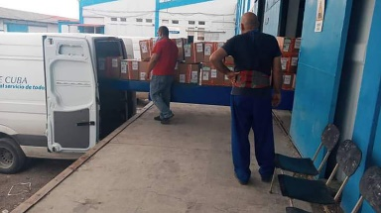
Гавана, 6 августа. Из-за экономической, торговой и финансовой блокады, введенной правительством США, кубинские семьи лишены такой важной и необходимой услуги, как получение международных денежных переводов из США, сообщил уполномоченный источник в столице.
Первый заместитель министра связи Вильфредо Гонсалес Видаль сообщил кубинскому информационному агентству Agencia Cubana de Noticias, что отказ властей США подписать соглашение о почтовых денежных переводах с Кубой, спонсорами которого являются Всемирный почтовый союз (ВПС) и Почтовый союз Америки, Испании и Португалии (ВПС), ограничивает право каждого человека на отправку финансовой помощи через службу международных денежных переводов своим родным и близким на Кубе.
Он подчеркнул, что помимо последствий и неудобств, которые это порождает у населения, поскольку многие экономические потребности кубинцев могли бы быть удовлетворены из США с помощью этой услуги, только по этой причине объем денежных потерь Grupo Empresarial Correos de Cuba (GECC) оценивается более чем в 50 млн. долларов.
Но в то же время продажа кубинской филателистической продукции в этой стране также ограничена, отметил он.
После произвольного включения Кубы в список государств-спонсоров терроризма почтовая служба США не имеет возможности обрабатывать отправления Универсальной почтовой службы, поступающие непосредственно на остров, а также EMS (экспресс-курьерская служба), отметил чиновник.
Что касается международных денежных переводов, то первый заместитель министра связи напомнил, что данная услуга предоставляется с 2011 года, и в этой связи Correos de Cuba имеет соглашения с почтовыми операторами Испании, Чили, Уругвая, Доминиканской Республики, Колумбии, Перу и Панамы.
На Кубе прием, обработка и доставка международных посылок осуществляется несколькими транспортно-экспедиционными компаниями, которые классифицируются как экспедиторы.
К ним относятся Aerovaradero и Transcargo Министерства транспорта, Palco, Cubapack и Cubanacán Express компании Cimex, хотя Correos de Cuba является коммерческой организацией, принимающей и обрабатывающей наибольший процент международных отправлений.
Таким образом, Correos de Cuba как почтовый оператор, назначенный кубинским государством, через свою компанию Empresa de Mensajería y Cambio Internacional (EMCI) предоставляет услуги по импорту и экспорту международной почты и почтовых посылок.
Она также предоставляет курьерские и экспресс-курьерские услуги, а также таможенные и экспедиторские услуги, как пояснил ACN Хосе Мануэль Валидо Родригес , директор по институциональным коммуникациям Группа компаний Correos de Cuba GECC. (Кубинское информационное агентство-ACN)

МЕЖДУНАРОДНЫЕ ОТНОШЕНИЯ

Делегация Единой социалистической партии Венесуэлы посетит Кубу
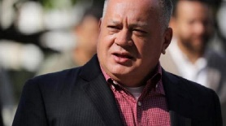
Диосдадо Кабельо, первый вице-президент Единой социалистической партии Венесуэлы (PSUV), возглавляет высокопоставленную делегацию этой политической организации, которая будет находиться на острове с сегодняшнего дня по 11 августа.
Как сообщает сайт Коммунистической партии Кубы (КПК), делегация, состоящая из пяти вице-президентов и других членов национального руководства ОСПВ, прибыла в международный аэропорт имени Антонио Масео в Сантьяго-де-Куба.
Основная цель визита - дальнейшее укрепление отношений между ПКК и PSUV, связи которых основаны на таких общих принципах, как антиимпериализм, солидарность, защита демократии и сотрудничество.
В рамках своей повестки дня Диосдадо Кабельо проведет официальные переговоры с членом Политбюро и организационным секретарем ЦК ПКК Роберто Моралесом Охедой, а также другие встречи с лидерами партии, государства и правительства Кубы, где основными темами диалога станут работа соответствующих политических организаций и возможности укрепления межпартийного обмена и сотрудничества.
Куба по-прежнему твердо поддерживает боливарианский процесс, президента Николаса Мадуро и возглавляемое им военно-гражданское единство.
В числе первых мероприятий по прибытии в Сантьяго-де-Куба Кабельо и сопровождающие его лица почтили память отцов нации на кладбище Санта-Ифигения, где возложили цветы к траурным памятникам, установленным национальному герою Хосе Марти, Карлосу Мануэлю де Сеспедесу и Мариане Грахалес, отцу и матери Родины соответственно, а также к монолиту, где покоится прах главнокомандующего Фиделя Кастро, исторического лидера революции.
Они также посетили Музей 26 июля, расположенный в бывших казармах Монкада, где узнали о героических действиях поколения "Столетия", возглавляемого Фиделем 26 июля 1953 года. (Кубинское информационное агентство-ACN)

ДВУСТОРОННИЕ ОТНОШЕНИЯ

Братская встреча кубинского героя Антонио Герреро с российскими организациями солидарности
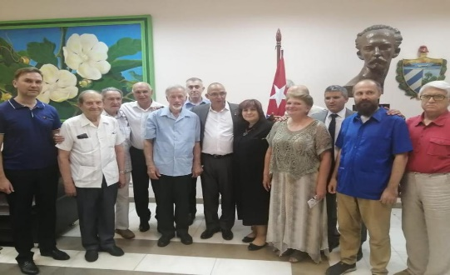
Москва, 10 августа. Герой Республики Куба и президент Национального союза архитекторов и инженеров-строителей Кубы провел сегодня в этой столице братскую встречу с главными руководителями различных организаций солидарности с Кубой в Москве.
На встрече Антонио Герреро поделился своими переживаниями и неопубликованными историями о происхождении стихов и рисунков, появившихся на свет за долгие годы несправедливого заключения в американских тюрьмах, и подчеркнул свою благодарность за поддержку, полученную от организаций солидарности во всем мире. Антонио подарил собравшимся экземпляры своего сборника стихов “Un lugar de retiro” с автографами и переводом на русский язык.
Со своей стороны друзья солидарности подарили фотоальбом о визите на Кубу советского космонавта Юрия Гагарина, первого президента общества советско-кубинской дружбы, а также сборник стихов латиноамериканских авторов, переведенных на русский язык, в том числе 15 стихотворений кубинского героя.
В завершение встречи Антонио Герреро дал интервью каналу "Европа для Кубы", которое в ближайшее время выйдет в эфир, посвященное лидеру революции Фиделю Кастро (Посольство Кубы в России).

Важнейшая российская библиотека принимает Антонио Герреро
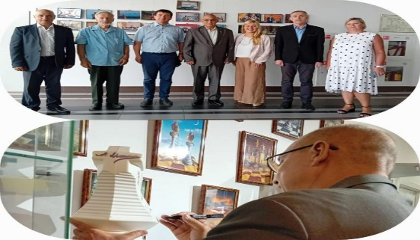
Москва, 11 августа. Государственная публичная научно-техническая библиотека России приняла в своей штаб-квартире президента Национального союза архитекторов и инженеров-строителей Кубы, Героя Республики Антонио Герреро Родригеса.
В ходе встречи, организованной Российским обществом дружбы с Кубой и Центром изучения, развития и продвижения русского языка и культуры "РусМир", кубинский герой получил информацию об основных направлениях работы крупнейшей научно-технической библиотеки страны. Ее директор Александр Карауш провел экскурсию по различным помещениям центра, в числе которых выставочный зал всех Нобелевские лауреаты Российской империи, СССР, и России.
В свою очередь, Герреро выразил удовлетворение визитом в Москву и встречей с друзьями, поблагодарил их за поддержку в борьбе за освобождение кубинской пятерки, подчеркнул важность сохранения единства в борьбе против экономической и торговой блокады Кубы со стороны США, а также укрепления двусторонних связей во всех сферах сотрудничества, чтобы противостоять санкциям, которым подвергаются обе страны.
Особый интерес Антонио Герреро вызвал выставочный зал шахмат, где представлены фотографии и личные вещи выдающихся международных чемпионов по шахматам, а также шахматные доски и декоративные фигуры, на одной из которых Герреро поставил подпись на память о своем визите.
На встрече присутствовали представители Российского общества дружбы с Кубой, президент компании "РусМир", а также сотрудники посольства острова в Москве и другие гости. (Посольство Кубы в России)

Эмоциональная дань уважения Фиделю в российской столице

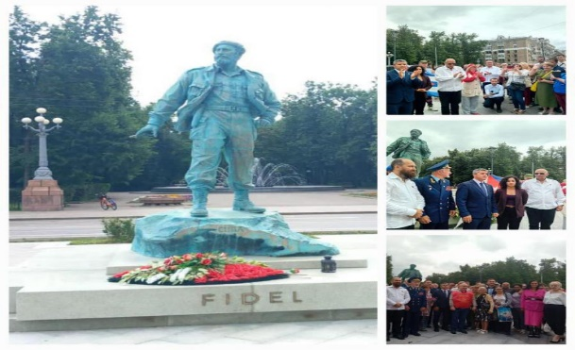
Москва, 13 августа. В это воскресенье, 13 августа, когда отмечается 97-летие со дня рождения исторического лидера кубинской революции Фиделя Кастро Руса, в его честь была проведена дань уважения рядом с памятником кубинскому революционеру, на площади носящей его имя.
На торжественной церемонии присутствовали Герой Республики Куба Антонио Герреро, члены Российского общества дружбы с Кубой, представители КПРФ, члены Комитета против блокады Кубы, депутаты Московской Думы, президент Фонда Фиделя Кастро, члены Всероссийского союза женщин и детей войны, а также члены кубинской дипломатической миссии в России, кубинские официальные лица с рабочей миссией в Москве, кубинские студенты и аспиранты и друзья Кубы в России.
Члены КПРФ организовали караван вокруг памятника с кубинским флагом и портретами Фиделя и Че.

По словам участников, было раскрыто значение Фиделя в новейшей истории не только Латинской Америки, но и всего мира, а также те ценности патриотизма и солидарности, которые он привил кубинскому народу и которые следует служить примером для следующих поколений.
Со своей стороны, временный поверенный в делах Кубы Маркос Лазо подчеркнул, что Фидель является ориентиром для всех достойных кубинцев и для друзей России и мира, которые борются за лучший мир. (Посольство Кубы в России)

Антонио Герреро принял участие в торжественном открытии выставки "Строймастер 2023" в Москве
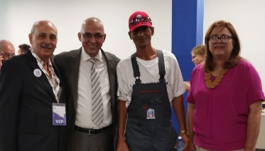
Москва, 9 августа. Антонио Герреро, Герой Республики и президент Национального союза архитекторов и гражданских инженеров Кубы, принял участие в торжественном открытии Национального конкурса профессионального мастерства "Строймастер-2023" в российской столице.
В своем обращении к участникам Антонио Герреро подчеркнул важность подобных мероприятий для укрепления дружбы между Россией и Кубой и обмена опытом в области строительства.
В этом году конкурсанты из 28 регионов России будут соревноваться в номинациях "Лучший штукатур", "Лучший каменщик", "Лучший монтажник каркасно-обшивных конструкций" и "Лучший сварщик". Нынешние участники прошли отборочный этап и были отобраны из 700 специалистов из 43 городов Российской Федерации.
От Кубы в конкурсе "Лучший каменщик" принимает участие кубинский строитель Адонис Агилар Рейес (Посольство Кубы в России)

Кубинские дипломаты в Москве посетили Музей Победы
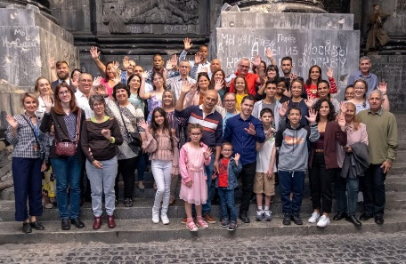
Москва, 13 августа. В день, когда на Кубе отмечается 97-я годовщина со дня рождения исторического лидера страны Фиделя Кастро, делегация Посольства Республики Куба в Российской Федерации посетила Музей Победы. Дипломаты осмотрели главное здание музея на Поклонной горе и посетили уникальную выставку "Подвиг народа".

Представители посольства познакомились с малоизвестными страницами Великой Отечественной войны и "совершили путешествие" от Брестской крепости до стен Рейхстага. Посетители выставки смогли узнать о вкладе бойцов Красной Армии, сражавшихся на фронте, а также тысяч рядовых граждан страны, деятелей науки, медицины, культуры, всех тех, кто самоотверженно трудился на благо родины в тяжелые годы Великой Отечественной войны. (Посольство Кубы в России)

Кубинские волейболисты примут участие в российской Национальной лиге
Лучшие мужские пары Кубы примут участие в трех этапах Национальной лиги пляжного волейбола "Россия 2023", куда они отправятся 21 августа для завершения тренировочной базы.
Дуэты Нослен Диас - Хорхе Луис Алайо и Даниэль Мартинес - Ласаро Портес, приглашенные организаторами соревнований, сыграют на этапах, запланированных в Казани, Анапе и Сочи, в таком порядке.
Их будет сопровождать тренер Вальфридо Зайас, который вместе с Франсиско Альваресом Кутиньо готовит кубинцев к чемпионату мира в Тлакскале (Мексика) с 6 по 15 октября и к Панамериканским играм в Сантьяго 2023 года. В туре также примет участие судья Эдди Мартинес.
В рамках подготовки Куба также примет участие в гранд-финале соревнований Северной, Центральной Америки и Карибского бассейна в обоих полах, поскольку Енифер Ривера и Аманда Арментерос, ведущий дуэт в женском секторе, квалифицировались в Сантьяго 2023.
Диас и Алайо завоевали бронзовую медаль на XXIV Играх Центральной Америки и Карибского бассейна в Сан-Сальвадоре 2023, уступив в полуфинале чемпионам - знаменитым мексиканцам Хуану Виргену и Мигелю Сарабиа.
Енифер и Аманда заняли четвертое место, уступив другому опытному мексиканскому дуэту - Абриль Флорес и Атенасу Гутьерресу.
Дебют Мартинеса (2,17 м) и Портеса на зарубежных аренах ознаменовался ярким выступлением на V Играх Альба в Венесуэле 2023, где они завоевали серебряную медаль, уступив в финале российскому дуэту.
Однако самым удивительным стало их международное испытание в Варадеро на этапе Norceca, где они потерпели поражение от соотечественников Норлена и Хорхе Луиса в полуфинале и опытных американцев Троя Филда и Такера Силилы в борьбе за золото.
Диас и Алайо объединились в 2021 году и в общей сложности несколько раз занимали подиумные места в соревнованиях Norceca. Они выиграли предварительный чемпионат мира в этой зоне и турнир Первых Центральноамериканских и Карибских морских и пляжных игр в Санта-Марте 2022 года в Колумбии. На чемпионате мира в Риме 2022 года они заняли 17-е место. (Кубадебатe)

